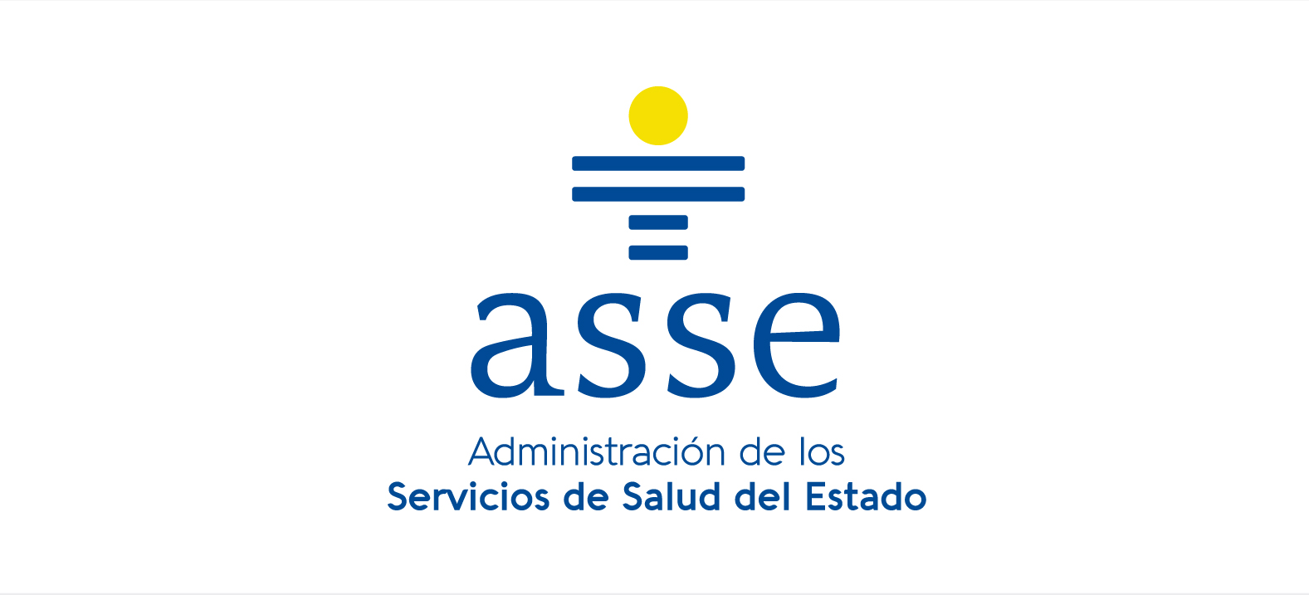
Montevideo, 17 de mayo de 2022

SOLICITUD DE COTIZACIÓN

TIPO: COMPRA DIRECTA

Nº: 580/2022
N° de pedido: 4079-4060

ÍTEM | ARTÍCULO | CANTIDAD | OBSERVACIÓN
1 | ARVEJA | 144 | LATA (PESO ESCURRIDO = 200 gr)
2 | CHOCLO | 108 | LATA (PESO ESCURRIDO = 200 gr)
3 | CHAMPIÑÓN | 24 | LATA - LAMINADO (PESO ESCURRIDO = 200 gr)
4 | YOGUR | 1.200 | SIN AZÚCAR, DESCREMADO, BEBIBLE (185 cc / UNIDAD)

Consultas: Servicio COCINA: tel: 22097899 int. 293.

Forma de Pago: SIIF

Forma de Cotizar: En línea. El procedimiento se realizará mediante Apertura Electrónica en el sitio web de Compras Estatales: www.comprasestatales.gub.uy

EVALUACIÓN DE LAS OFERTAS:

La evaluación de las ofertas y la adjudicación se realizará a la oferta de menor precio, que cumpla con la totalidad de los requisitos mínimos exigidos, teniendo en cuenta la viabilidad económica de la propuesta.

REQUISITOS MÍNIMOS:

- No mantener vínculo con ASSE.
- Antigüedad en el ramo objeto de la contratación: 2 años.
- No contar con antecedentes de reiterados incumplimientos (previstos en el capítulo “Incumplimientos”) o un incumplimiento de suma gravedad que hubiera motivado la rescisión del contrato.

Cuando corresponda, en la oferta deberá establecerse: presentación, marca y/o aclaración del/los artículo/s ofertado/s.

No se aceptarán ofertas que establezcan intereses por mora.
No se aceptarán ofertas que se presenten por fax, correo electrónico o personalmente.
Mantenimiento de oferta y de precios: 30 días.

Presentación de oferta: Hasta 19/05/2022 hora 12:00 - Apertura Electrónica.
Por consultas sobre compras estatales comunicarse al tel: 26045360 lunes a domingo de 8:00 a 21:00 hrs.
Anexo I
Declaración Jurada

En relación con LA COMPRA DIRECTA N° 580/2022 , el que suscribe/…….. representada por ……….. en calidad de ………., declara bajo juramento no estar comprendido/a en las causales expresamente impiden contratar con el Estado de acuerdo a lo establecido en el Artículo 46 del TOCAF, y en el caso de tener vínculo de dirección o dependencia declara bajo juramento no tener el poder de decisión en el proceso de adquisición (Art. 487 Ley N°15903) quedando sujeto a el firmante a las responsabilidades legales del caso de falsedad (Art. 239 del Código Penal).

Firma:

Nombre completo:

Documento de Identidad:

Nombre de la Empresa:

Calidad en la que firma:

Fecha:

Artículo 239 del Código Penal: “El que, con motivo del otorgamiento o formalización de un documento Público, ante un funcionario público, prestare una declaración falsa sobre su identidad o estado o cualquier otra circunstancia de hecho será castigado con 3 a 24 meses de prisión”.

